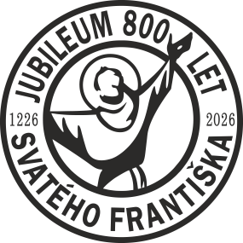
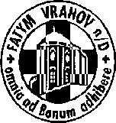
FATYM Vranov nad Dyjí, Náměstí 20, 671 03 Vranov nad Dyjí;515 296 384, email: vranov@fatym.com www.fatym.com
Bankovní spojení: Česká spořitelna č.ú.:1580474329/0800

21. 6. Dvanáctá neděle v mezidobí – sbírka na Charitu
7,30 Vratěnín – mše svatá
7,30 Štítary – mše svatá
9,00 Plenkovice – mše svatá
9,15 Vranov – mše svatá
10,15 Olbramkostel – mše svatá
11,11 Lančov – mše svatá
14,00 Šumná – Křty
18,00 Vratěnín – žehnání kříže
18,00 Podmyče - adorace

22. 6. pondělí sv. Jan Fishera, biskupa a Tomáše Mora
6,45 Vranov – mše svatá
16,00 Vratěnín – mše svatá

23. 6. úterý 12. týdne v mezidobí – sv. Josef Cafasso
16,00 Uherčice zámecká kaple bl. Juliány - mše svatá
18,06 Štítary – mše svatá

24. 6. středa slavnost Narození svatého Jana Křtitele
7,30 Olbramkostel – mše svatá
17,00 Šumná – svatá půlhodinka
18,00 Lančov – mše svatá

25. 6. čtvrtek 12. týdne v mezidobí – sv. Vilém, ct. Ivan
17,00 Vranov – mše svatá
18,00 Šumná - mše svatá

26. 6. pátek 12. týdne v mezidobí – sv. Jan a Pavel
8,00 Vranov – mše svatá
18,00 Plenkovice – svatomoorská mše svatá
18,06 Štítary – mše svatá

27. 6. sobota sv. Cyrila Alexandrijského, biskupa a učitele církve
9,00 Vranov - Křest
11,00 Vranov – mše svatá za poděkování 30 let FATYMu

28. 6. Třináctá neděle v mezidobí
7,30 Vratěnín – mše svatá
7,30 Štítary – mše svatá
9,00 Plenkovice – mše svatá
9,15 Vranov – mše svatá
10,15 Olbramkostel – mše svatá
11,11 Lančov – mše svatá
11,30 Šumná – mše svatá

Heslo: Pane, proměň srdce moje, ať je krásné, jak to Tvoje.
5. 7. BT Vratěnín. každé úterý do 25. 8. v 16,00 mše svatá v kapli na zámku v Uherčicích u bl. Juliány, FKL: 3. 7. Vranov koncert Klárky Němcové v 19,00; Vranov zámecká kaple v 19,00 mše svaté: 7. 7., 14. 7. 21. 7.; 4. 8., 11. 8.; FKL 7. 7. Vranov kostel v 20,00 rozlučkový koncert skupiny Mosty Znojmo, FKL 17. 7. Olbramkostel v 19,00 Hlas a varhany Václav Uhlíř a Kateřina Hošková

